Opis arkusza badania gotowości szkolnej
Zadania prezentowane w arkuszu dają nauczycielom i rodzicom możliwość określenia rozwoju dziecka w trzech sferach: fizycznej, umysłowej i społecznej. W tabeli przedstawione są numery zadań arkusza odnoszące się do poszczególnych sfer i kategorii.

Sfera rozwoju | Kategorie szczegółowe | Numer zadania
Fizyczna | Sprawność ruchowa | 1
 | Sprawność rąk | 2
 | Lateralizacja (stronność ciała) | 3 – 4
Umysłowa | Spostrzeganie wzrokowe | 5 – 6
 | Koordynacja wzrokowo-ruchowa (przygotowanie do pisania) | 7 – 9
 | Spostrzeganie słuchowe | 10 – 13
 | Słownictwo i poprawność językowa | 14 – 15
 | Wiadomości ogólne | 16 – 17
 | Wiadomości i pojęcia matematyczne | 18 – 23
 | Pamięć słuchowa, wzrokowa i ruchowa | 24 – 26
 | Uwaga | 27
Społeczna | Rozwój moralny | 28
 | Stosunek do dorosłych | 29 – 30
 | Stosunek do rówieśników | 31 – 32
 | Rozwój emocjonalny | 33 – 36
Arkusz badania i załączniki należy skopiować dla każdego dziecka.

Arkusz badania gotowości szkolnej*

Imię i nazwisko:……………………………………………………. Wiek:……………
Część I. Rozwój fizyczny
Zadanie 1. (potrzebne będą skakanka i piłka)

Zadania | Wykonuje – 1 p.  Nie wykonuje – 0 p.
Podskocz 3 razy na dwóch nogach.
Podskocz 3 razy na jednej nodze.
Przejdź stopa za stopą wzdłuż skakanki (rozciągniętej na podłożu).
Wykonaj 3 przysiady.
Stań na jednej nodze (minimum 5 sekund).
Stań na jednej nodze z zamkniętymi oczami (około 3–4 sekund).
Biegnij do mety (dystans około 20 metrów).
Skacz przez skakankę.
Rzuć do mnie piłkę.
Złap piłkę.

Należy podkreślić odpowiedź odnoszącą się do badanego dziecka. Razem…………
Dziecko preferuje nogę: prawą, lewą, nie ma preferencji.

Zadanie 2. (potrzebne będą klocki, kredki, plastelina, farby, załącznik a, nożyczki)

Zadania | Wykonuje sprawnie – 2 p.  Wykonuje niesprawnie – 1 p.  Nie wykonuje – 0 p.
Zbuduj z klocków wieżę.
Narysuj kredkami ulubioną zabawkę.
Ulep z plasteliny zwierzątko.
Namaluj farbami siebie.
Wydrzyj z papieru kwiatek.
Wytnij figury (załącznik nr 1).

Należy podkreślić odpowiedź odnoszącą się do badanego dziecka. Razem………..
Dziecko posługuje się ręką: prawą, lewą, obydwiema rękami.

Zadanie 3. (potrzebne będą kredki, kartka, gazeta, łyżeczka, kubek z sokiem)
Interpretacja wyników:
3 P – lateralizacja prawostronna
3 L – lateralizacja lewostronna
2 P/1 L lub 2 L/1 P – lateralizacja mieszana

Zadania | Ręka: P – prawa, L – lewa
Narysuj słoneczko.
Jedną ręką zgnieć gazetę w kulkę.
Jedną ręką pomieszaj łyżeczką sok w kubku.
Określenie dominacji.
Zadanie 4. (potrzebne będą drzwi, butelka, rolka po folii)

Zadania | Oko: P – prawe, L – lewe
Popatrz przez dziurkę od klucza.
Zajrzyj do butelki.
Popatrz przez lunetę (np. przez rolkę po folii aluminiowej) na księżyc.
Określenie dominacji.

Łączna liczba punktów w części I

…..............................................................................

Część II. Rozwój umysłowy
Zadanie 5. (potrzebne będą załącznik b., nożyczki)
Rozetnij rysunek wzdłuż linii. Ułóż rysunek z otrzymanych puzzli.

Układa z puzzli rysunek samodzielnie, sprawnie i szybko. | 2 p.
Układa z puzzli rysunek samodzielnie, ale powoli. | 1 p.
Nie układa z puzzli rysunku samodzielnie, oczekuje pomocy. | 0 p.
Zadanie 6. (potrzebne będą załącznik c. i ołówek)
Połącz kropki, tak jak we wzorach.
Prawidłowo rysuje 4 wzory. | 2 p.
Prawidłowo rysuje 2 – 3 wzory. | 1 p.
Prawidłowo rysuje najwyżej 1wzór. | 0 p.
Zadanie 7. (potrzebne będą załącznik d. i ołówek)
Dokończ rysować szlaczki.
Rysuje prawidłowo 3 szlaczki. |  |  |  | 2 p.
Rysuje prawidłowo 2 szlaczki. | 1 p.
Rysuje prawidłowo 1 szlaczek. | 0 p.
Zadanie 8. (potrzebne będą załącznik e. i ołówek)
Dokończ rysować figury.
Rysuje dokładnie po śladach. |  |  |  | 2 p.
Rysuje, wychodząc nieznacznie poza ślady. | 1 p.
Rysuje, nie trzymając się śladów. |  |  |  | 0 p.
Zadanie 9. (potrzebne będą załącznik f i ołówek)
Narysuj samodzielnie przedstawione figury:
Odwzorowuje dokładnie kształty. |  |  |  | 2 p.
Zniekształca nieznacznie kształty. |  |  |  | 1 p.
Nie odwzorowuje. |  |  |  | 0 p.
Zadanie 10. (potrzebne będą klocki)
Posłuchaj zdań. Po każdym usłyszanym zdaniu weź jeden klocek.
Adam ogląda film. To jest film o leśnych zwierzętach. Opowiada on o wiewiórce.
Wiewiórka zbiera orzechy laskowe. Zanosi je do dziupli. Będzie miała zapasy na
zimę.
Bierze tyle klocków, ile jest zdań w tekście. |  |  |  | 2 p.
Bierze o jeden klocek więcej lub o jeden mniej niż jest zdań w tekście. |  |  |  | 1 p.
Nie bierze klocków lub bierze przypadkową liczbę klocków. | 0 p.
Zadanie 11. (potrzebne będą nożyczki i kartka papieru)
Odetnij z kartki trzy paski. Każdy pasek oznacza zdanie. Posłuchaj zdań. Słuchając
każdego zdania, rozetnij pasek na tyle części, z ilu słów składa się zdanie.
Wiewiórka ma orzechy.
Sosna jest drzewem iglastym.
Ciało niedźwiedzia pokrywa gęste futro.
Prawidłowo określa liczbę słów w 3 zdaniach. |  |  |  | 2 p.
Prawidłowo określa liczbę słów w 2 zdaniach. | 1 p.
Prawidłowo określa liczbę słów w 1 zdaniu lub nie potrafi prawidłowo określić liczby słów w żadnym zdaniu. |  |  |  | 0 p.
Zadanie 12.
Podziel na sylaby usłyszane słowa.
rama, waga, buda, lody
sałata, tygrysy, telefon, pomidor
telewizor, hipopotam, długopisy, kaloryfer
Dzieli na sylaby wszystkie słowa. |  | 2 p.
Dzieli na sylaby 6 – 10 słów. |  | 1 p.
Dzieli na sylaby mniej niż 6 słów. |  | 0 p.
Zadanie 13.
Podziel na głoski podane słowa.
Ela, ser, rak, ule
tory, waga, kasa, foka
sroka, kapusta, bałwan, telefon
Dzieli na głoski wszystkie słowa. |  |  | 2 p.
Dzieli na głoski 6 – 10 słów. |  |  | 1 p.
Dzieli na głoski mniej niż 6 słów. |  |  | 0 p.
Zadanie 14.
Wyjaśnij, co oznaczają podane słowa.
łóżko, tulipan, lustro
księżyc, muzeum, gruszka
ważenie, mierzenie, telefonowanie
Wyjaśnia znaczenie 9 słów. Próbuje definiować, podając nazwy ogólne. |  |  | 2 p.
Wyjaśnia znaczenie 4 – 6 słów. Określa cechy zewnętrzne i cechy budowy (definicja opisowa). |  |  | 1 p.
Wyjaśnia znaczenie mniej niż 4 słów. |  |  | 0 p.
Zadanie 15. (załącznik g)
Przyjrzyj się kolejnym rysunkom. Ułóż opowiadanie na ich podstawie.
Opowiada, posługując się rozwiniętymi zdaniami. Podaje przyczynę  i skutek zdarzenia. |  |  | 2 p.
Opowiada, posługując się prostymi zdaniami. Podaje przyczynę i skutek zdarzenia. |  |  | 1 p.
Wymienia elementy poszczególnych rysunków. Nie podaje przyczyny albo skutku zdarzenia. |  |  | 0 p.

Zadanie 16.

Pytania/Polecenia | Poprawna  odpowiedź – 1p.
Jak masz na imię?
Jak się nazywasz?
Ile masz lat?
Jaki jest twój adres zamieszkania?
Kto z tobą mieszka?
Jakie imiona mają twoi rodzice?
Gdzie pracuje mama? Co robi?
Gdzie pracuje tata? Co robi?
Jak nazywa się państwo, w którym mieszkasz?
Jak nazywa się stolica Polski?
Jak nazywa się największa rzeka w Polsce?
Jak wygląda godło Polski?
Jak wygląda flaga Polski?
Wymień nazwy 3 warzyw.
Wymień nazwy 3 owoców.
Wymień nazwy 3 zwierząt występujących w Polsce.
Wymień nazwy 3 zwierząt egzotycznych.
Wymień nazwy 3 zjawisk atmosferycznych.
Wymień nazwy pojazdów: lądowych, wodnych i powietrznych.
Przy jakim kolorze na sygnalizatorze można przechodzić przez ulicę?
Razem………

Zadanie 17.
A. Wskaż części ciała: czoło, brzuch, szyja, lewa ręka, stopy, broda, prawe oko.

Wskazuje wszystkie wymienione części ciała. | 2 p.
Wskazuje 5 – 6 części ciała. | 1 p.
Wskazuje nie więcej niż 4 części ciała. | 0 p.

B. Nazwij wskazane części ciała: plecy, lewa noga, prawe ucho, nos, usta, policzki, oczy.

Nazywa wszystkie wskazane części ciała. | 2 p.
Nazywa 5 – 6 części ciała. | 1 p.
Nazywa nie więcej niż 4 części ciała. | 0 p.
Zadanie 18. (potrzebne będą załącznik h, nożyczki, klej)
Wytnij kartoniki z rysunkami. Wykonaj następujące polecenia:
– kartonik z rysunkiem słonia przyklej nad zeszytem,
– kartonik z rysunkiem kotka przyklej pod zeszytem,
– kartonik z rysunkiem sowy przyklej na zeszycie,
– kartonik z rysunkiem grzybków przyklej po prawej stronie zeszytu,
– kartonik z rysunkiem listka przyklej po lewej stronie zeszytu,
– kartonik z rysunkiem gruszki przyklej obok kartonika z kotkiem.
Rozumie znaczenie terminów: nad, pod, na, po prawej stronie, po lewej stronie, obok. | 2 p.
Popełnia 1 – 2 błędy. | 1 p.
Popełnia więcej niż 2 błędy. | 0 p.
Zadanie 19.
Wymień nazwy kolejnych dni tygodnia.
Wymienia nazwy kolejnych dni tygodnia. | 2 p.
Wymienia nazwy wszystkich dni tygodnia, ale nie zna ich kolejności. | 1 p.
Nie zna nazw wszystkich dni tygodnia. | 0 p.
Zadanie 20.
Wymień nazwy kolejnych miesięcy.
Wymienia nazwy kolejnych miesięcy. | 2 p.
Wymienia nazwy wszystkich miesięcy, ale nie zna ich kolejności. | 1 p.
Nie zna nazw wszystkich miesięcy. | 0 p.
Zadanie 21. (potrzebne będą patyczki lub inne przedmioty do liczenia)
Daj mi: 2 patyczki, 5 patyczków, 7 patyczków, 9 patyczków, 10 patyczków.
Umie liczyć na konkretach do 10. | 2 p.
Umie liczyć na konkretach od 6 do 8. | 1 p.
Umie liczyć na konkretach do 5. | 0 p.
Zadanie 22. (potrzebne będą patyczki lub inne przedmioty do liczenia)
– Weź 2 patyczki, dołóż 3 patyczki. Ile masz razem patyczków?
– Weź 3 patyczki, dołóż 4 patyczki. Ile masz razem patyczków?
– Weź 4 patyczki, dołóż 6 patyczków. Ile masz razem patyczków?
Umie dodawać na konkretach w zakresie 10. | 2 p.
Potrafi dodawać na konkretach z pomocą dorosłego. | 1 p.
Nie rozumie, na czym polega dodawanie. | 0 p.
Zadanie 23. (potrzebne będą patyczki lub inne przedmioty do liczenia)
– Weź 5 patyczków, odsuń 3 patyczki. Ile patyczków zostało?
– Weź 7 patyczków, odsuń 4 patyczki. Ile patyczków zostało?
– Weź 10 patyczków, odsuń 6 patyczków. Ile patyczków zostało?
Umie odejmować na konkretach w zakresie 10. | 2 p.
Potrafi odejmować na konkretach z pomocą dorosłego. | 1 p.
Nie rozumie, na czym polega odejmowanie. | 0 p.
Zadanie 24.
A. Posłuchaj 3 razy rymowanki. Powtórz ją.
Kasia ma misia,
samochód – Staś.
A ty?
Jaką zabawkę masz?
Powtarza rymowankę bezbłędnie. | 2 p.
Powtarza rymowankę z pomocą dorosłego. | 1 p.
Nie powtarza rymowanki mimo pomocy dorosłego. | 0 p.
B. (Po godzinie powracamy do rymowanki).
Powtórz rymowankę (pomagamy, mówiąc dwa słowa rymowanki).
Powtarza rymowankę bezbłędnie. | 2 p.
Powtarza rymowankę z pomocą dorosłego. | 1 p.
Nie powtarza rymowanki mimo pomocy dorosłego. | 0 p.
Zadanie 25. (załącznik i)
Przyjrzyj się rysunkowi. Odwróć go na drugą stronę i powiedz, co jest narysowane.
Wymienia 7 elementów (bocian, kaczka, żaby, motyl, rośliny, woda, chmury). | 2 p.
Wymienia od 6 do 4 elementów. | 1 p.
Wymienia poniżej 4 elementów. | 0 p.
Zadanie 26.
– Zobacz, co robię (podskok, klaśnięcie, przysiad). Powtórz moje ruchy.
– Zobacz, co robię (obrót w miejscu, stanie na jednej nodze, klaśnięcie, siad na
podłodze). Powtórz moje ruchy.
– Zobacz, co robię (klaśnięcie, podskok, tupnięcie nogą, przysiad, skłon).
– Powtórz moje ruchy.
Powtarza bezbłędnie 3 szeregi ruchów | 2 p.
Powtarza bezbłędnie 2 szeregi ruchów | 1 p.
Popełnia błędy w odtwarzaniu szeregów ruchów | 0 p.
Zadanie 27.
Obserwujemy dziecko, np. podczas rysowania. Zwracamy uwagę:
– czy do zadania przystępuje samo, czy wymaga dodatkowych poleceń,
– czy skupia się na zadaniu,
– czy doprowadza zadanie do końca,
– jak długo potrafi się skupić na zadaniu.
Samodzielnie przystępuje do zadania, potrafi się skupić na nim około 20 minut; doprowadza zadanie do końca. | 2 p.
Wymaga dodatkowych poleceń, żeby wykonać zadanie, skupia się na nim około 10 minut; nie zawsze doprowadza je do końca. | 1 p.
Nie potrafi się skupić na zadaniu dłużej niż 5 minut; nie kończy go. | 0 p.
Łączna liczba punktów w części II: …………………………………….

Część II. Rozwój społeczny

Cechy rozwoju społecznego ocenia się na podstawie długotrwałej obserwacji

Zadanie 28.
Stosunek do norm | Punktacja
Podporządkowuje się normom, regułom i umowom. | 2 p.
Zdarza mu się łamać normy, reguły i umowy. | 1 p.
Nie podporządkowuje się normom, regułom i umowom. | 0 p.
Zadanie 29.
Podporządkowanie | Punktacja
Podporządkowuje się poleceniom dorosłych. | 2 p.
Zdarza mu się nie podporządkować poleceniom dorosłych. | 1 p.
Nie podporządkowuje się poleceniom dorosłych. | 0 p.
Zadanie 30.
Stosunek do dorosłych | Punktacja
Chętnie wchodzi w relacje z dorosłymi. | 2 p.
Ma trudności w relacjach z dorosłymi. | 1 p.
Nie wchodzi w relacje z dorosłymi. | 0 p.
Zadanie 31.
Stosunek do rówieśników | Punktacja
Nie wchodzi w konflikty z dziećmi. Nie jest agresywne. | 2 p.
Zdarzają mu się konflikty z dziećmi. Zdarza mu się w takich sytuacjach zachować agresywnie. | 1 p.
Jest konfliktowe. Nieporozumienia rozwiązuje w sposób agresywny. | 0 p.
Zadanie 32.
Współpraca z rówieśnikami | Punktacja
Chętnie współpracuje z rówieśnikami. | 2 p.
Woli pracować samo. | 1 p.
Nie podejmuje współpracy z rówieśnikami. | 0 p.

Zadanie 33.

Rozstanie z opiekunem  Nie podejmuje współpracy z rówieśnikami. | Punktacja  0 p.
Spokojnie rozstaje się z opiekunem przed zajęciami. | 2 p.
Rozstanie z opiekunem budzi w nim niepokój. | 1 p.
Nie może rozstać się z opiekunem. | 0 p.

Zadanie 34.

Kontrola emocji | Punktacja
Kontroluje swoje emocje. | 2 p.
Ma trudności z kontrolowaniem emocji, ale stara się nad nimi panować. | 1 p.
Nie panuje nad swoimi emocjami. | 0 p.

Zadanie 35.

Reakcja na trudności | Punktacja
Nie zraża się napotkanymi trudnościami, stara się je pokonać. | 2 p.
Napotkane trudności wywołują w nim lęk, ale stara się je pokonać. | 1 p.
Na trudności reaguje zaniechaniem wykonania zadania. | 0 p.

Zadanie 36.

Dojrzałość emocjonalna | Punktacja
Stara się być niezależne. | 2 p.
W większości sytuacji stara się być niezależne. | 1 p.
Jest bezradne. | 0 p.
Łączna liczba punktów w części III:
Łączna liczba punktów w częściach: I, II, III:

Załącznik a


Załącznik b
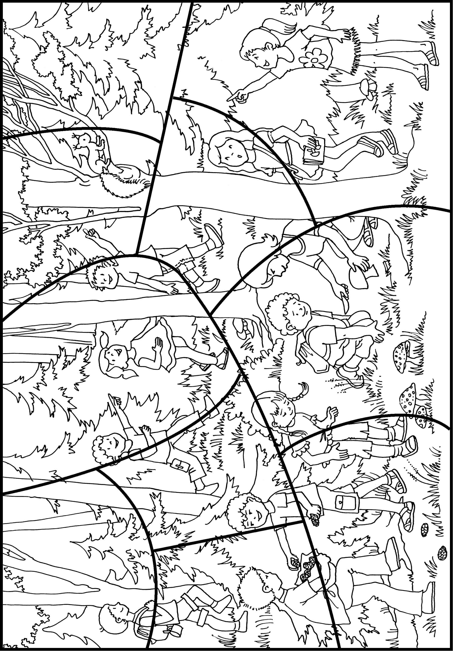
Załącznik c

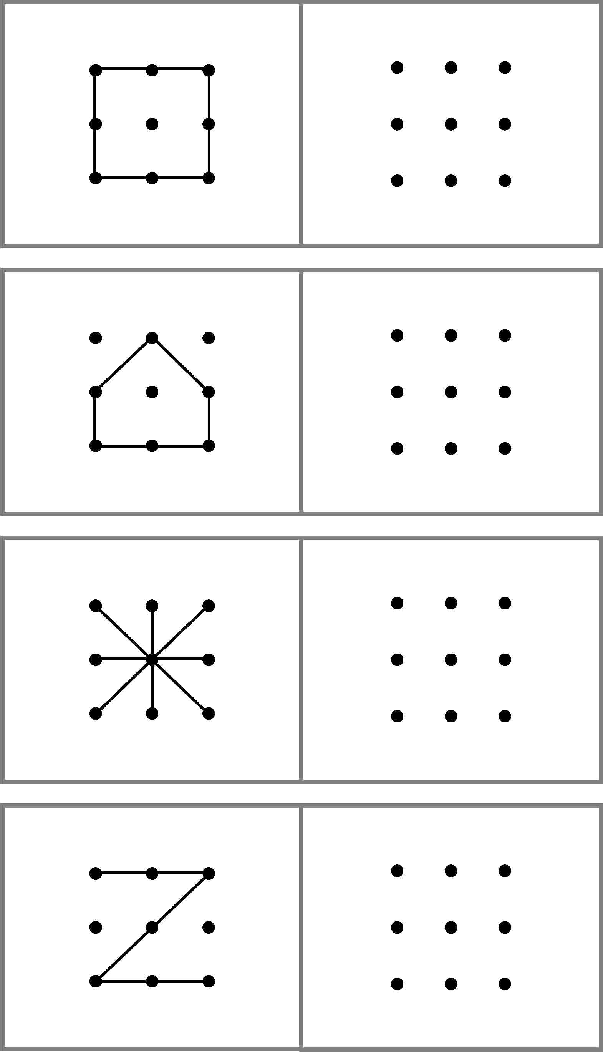
Załącznik d


Załącznik e
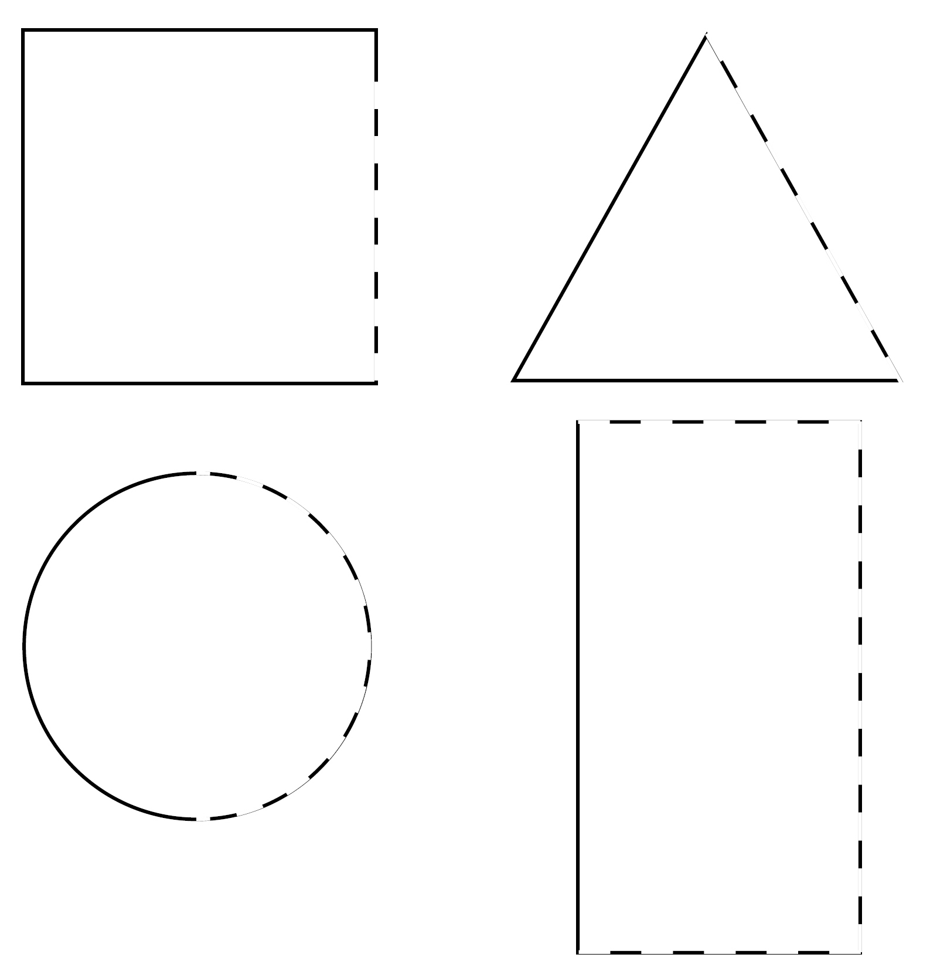

Załącznik f



Załącznik g
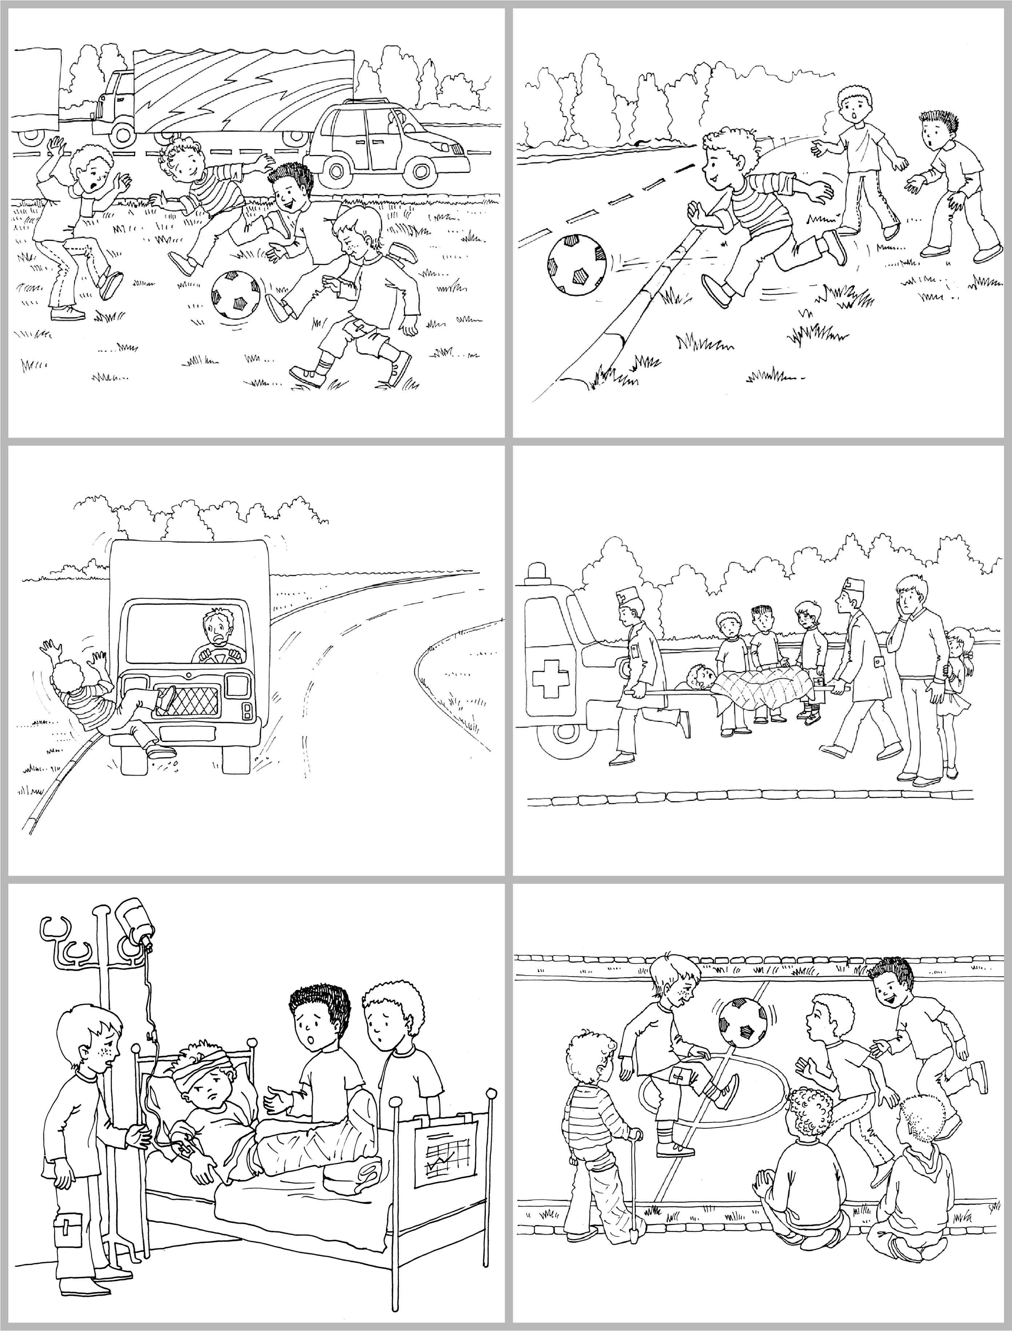
Załącznik h










Załącznik i
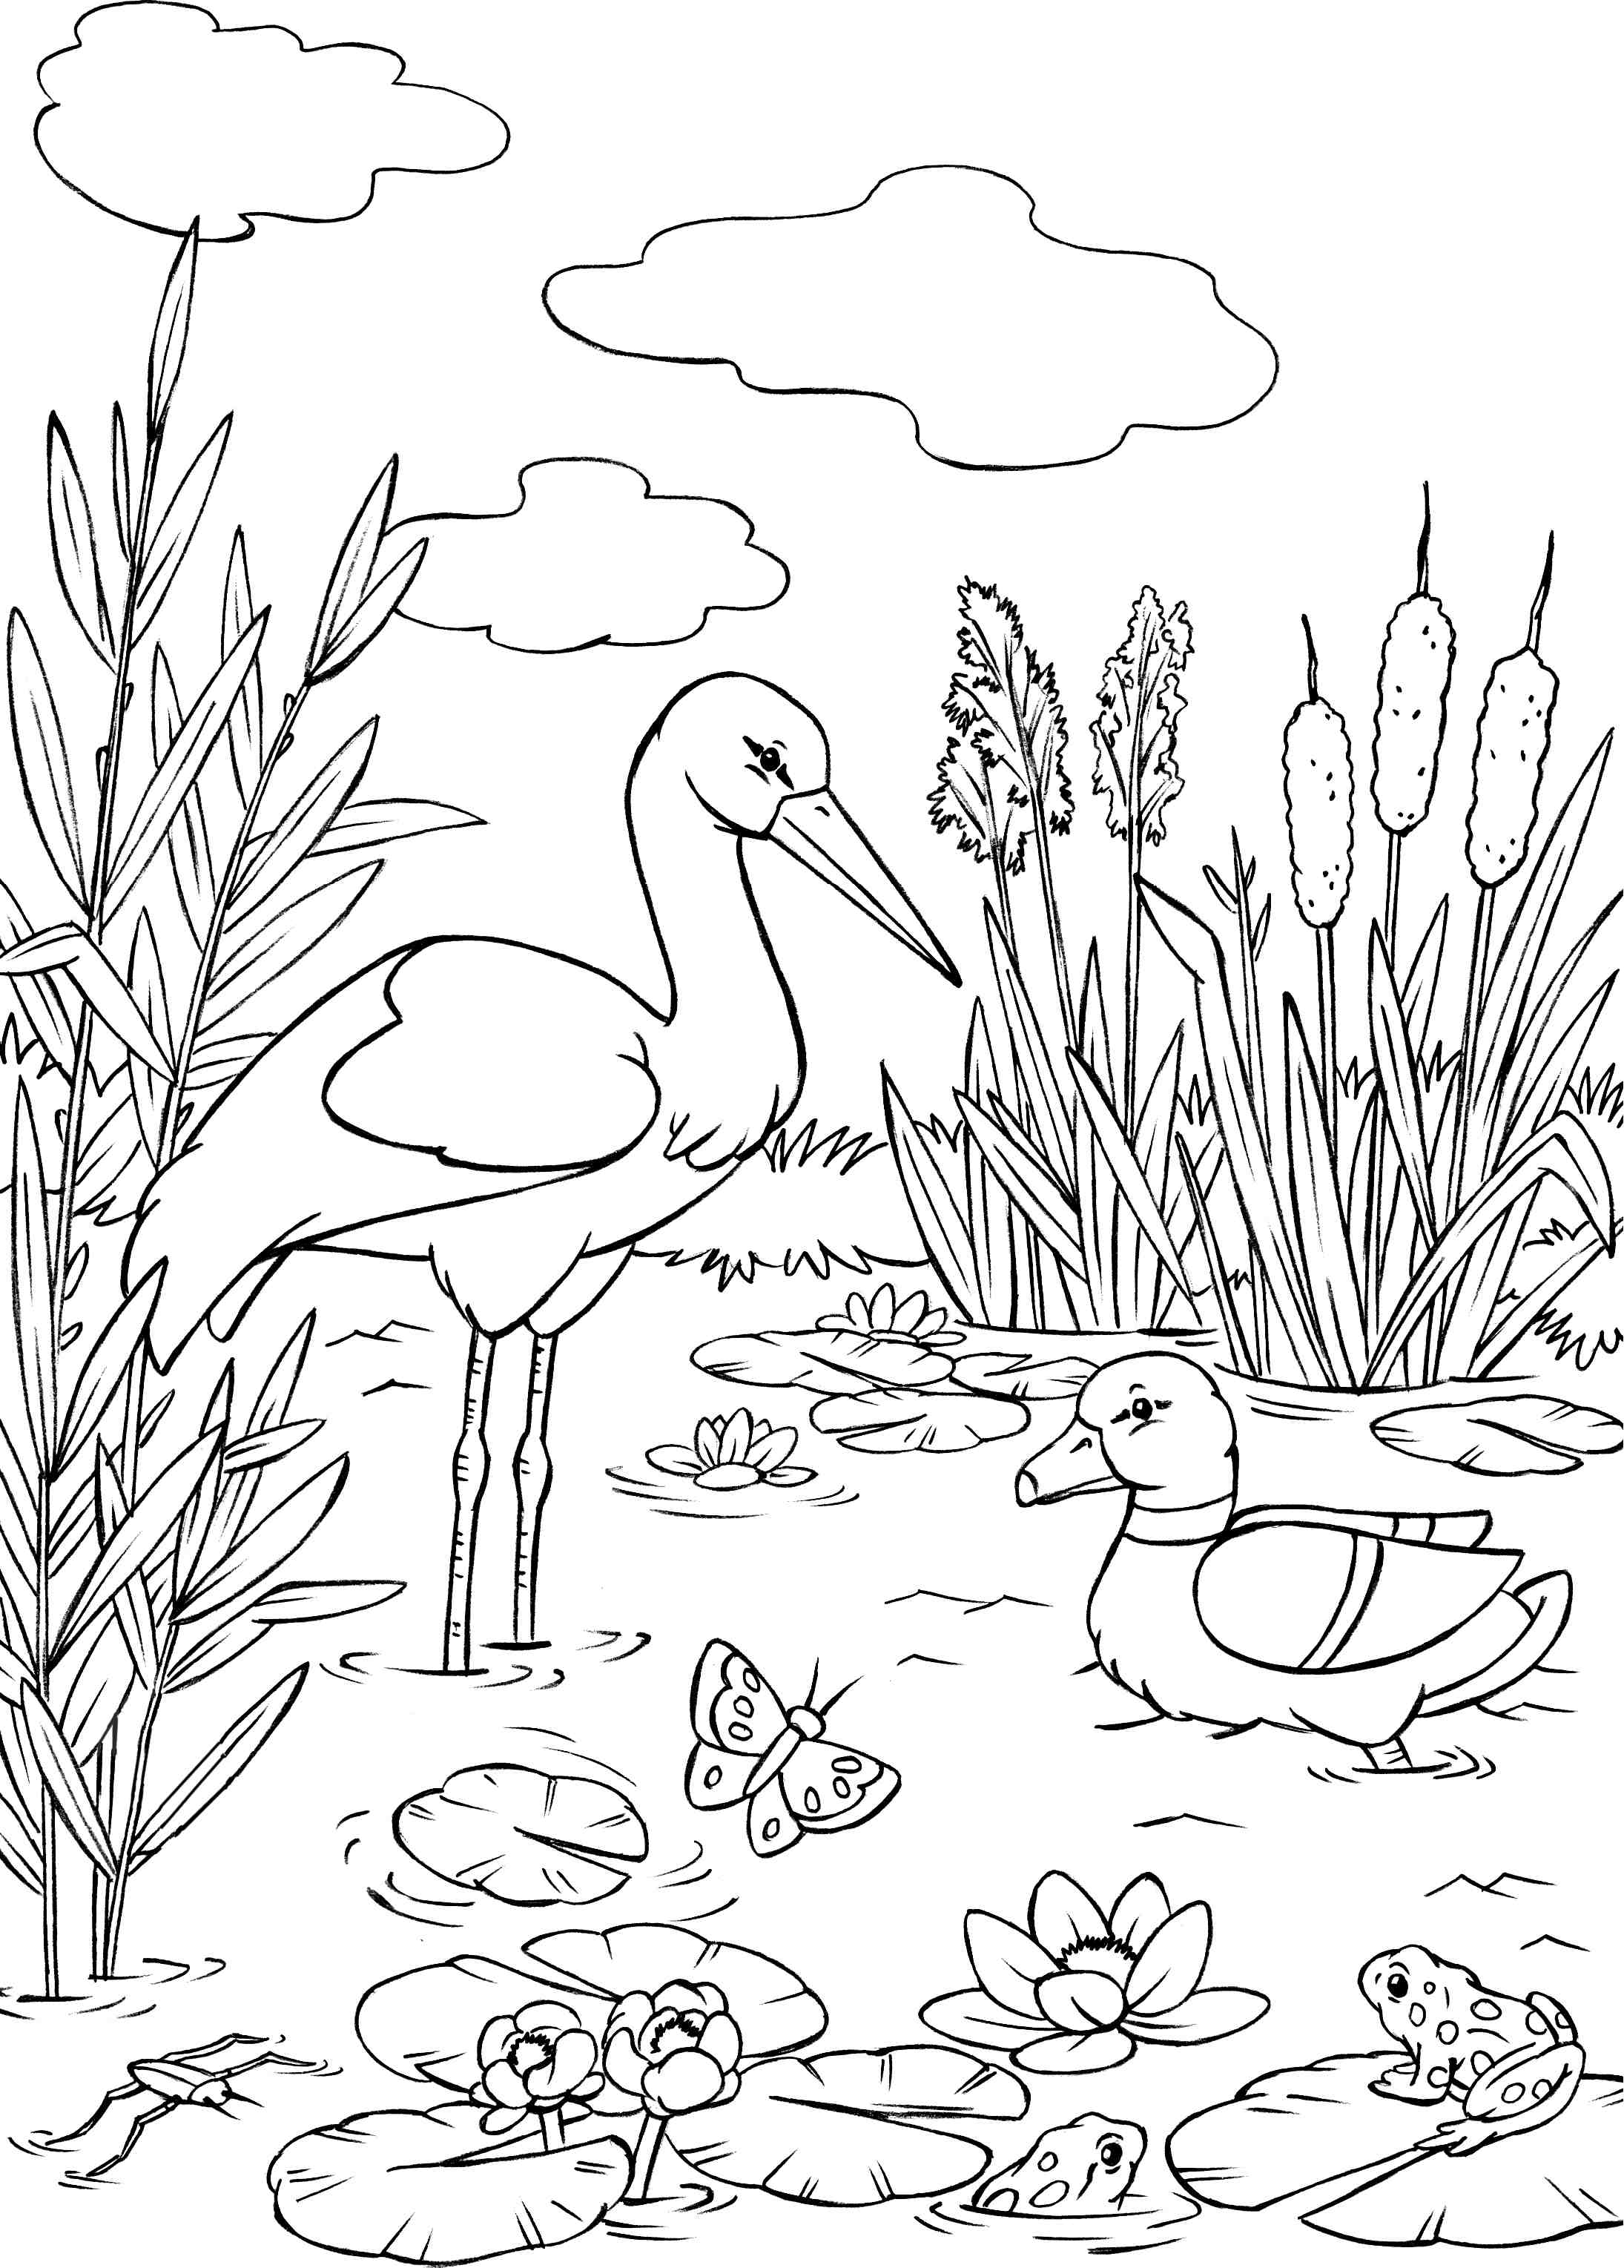
Załącznik nr 6
Punktacja zadań w arkuszu i interpretacja wyniku
Aby określić poziom gotowości dziecka do szkoły, należy zliczyć punkty uzyskane przez nie w poszczególnych zadaniach i odszukać odpowiednie przedziały w tabelach. Przyjęto następujące przedziały procentowe: 100% - 76% - poziom wysoki 75% - 51% - poziom przeciętny poniżej 51% - poziom niski

Przedziały punktowe | Poziom gotowości | Interpretacja jakościowa wyniku
108 p. – 82 p. | wysoki | Dziecko jest gotowe do podjęcia obowiązków szkolnych.
81 p. – 55 p. | przeciętny | Dziecko można uznać za gotowe do podjęcia obowiązków szkolnych. Konieczne są jednak działania wspomagające sfery rozwoju dziecka, w zakresie których wykryto trudności.
poniżej 55 p. | niski | Dziecko nie jest jeszcze gotowe do podjęcia obowiązków szkolnych. Wymaga specjalistycznych badań w poradni psychologiczno-pedagogicznej i podjęcia działań terapeutycznych.
Otrzymane wyniki pozwalają także określić poziom rozwoju dziecka w poszczególnych sferach.

Poziom rozwoju | Przedziały punktowe dla poszczególnych sfer rozwoju
 | Rozwój fizyczny | Rozwój umysłowy | Rozwój społeczny
wysoki | 22 p. – 17 p. | 68 p. – 52 p. | 18 p. – 14 p.
przeciętny | 16 p. – 11 p. | 51 p. – 35 p. | 13 p. – 9 p.
niski | poniżej 11 p. | poniżej 35 p. | poniżej 9 p.
Jeżeli dziecko uzyskało w badaniu niski wynik, dobrze byłoby powtórzyć badanie po krótkiej przerwie.

